Модулятор
В модуляторе синхронная двоичная случайная последовательность биполярных импульсов b( t ) осуществляет модуляцию гармонического переносчика заданной формулой U_{m}cos( 2πf₀t ).
Требуется:
- Записать аналитическое выражение модулированного сигнала U( t ) =F( b( t ) ).
- Изобразить временные диаграммы модулирующего b ( t ) и модулируемого U(t) сигналов, соответствующие передачи j-го уровня сообщений.
- Привести уравнение и начертить график корреляционной функции модулирующего сигнала В(τ).
- Привести выражение и начертить график спектральной плотности мощности модулирующего сигнала G_{B}(ω).
- Определить ширину энергетического спектра модулирующего сигнала ΔF_{B}. Отложить полученные значения на графике спектральной плотности мощности.
- Привести выражение и начертить график энергетического спектра модулированного сигнала G_{u}(ω).
- Определить ширину энергетического спектра модулированного сигнала ΔF_{u} . Отложить полученные значения на графике G_{u}(ω).
Вычисления:
1)
U₀( t ) = 0; U₁( t ) = cos 2π f₀ t ;
f₀ = 100 ⋅ V_{n} ; f₀ = 1,44⋅10¹⁰ ;
U₁( t ) = cos 2π 14,4⋅10⁹ t
2)
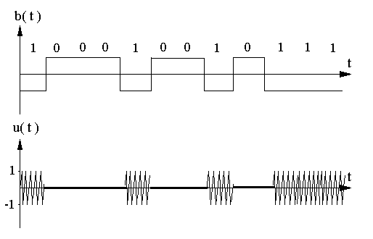

3)
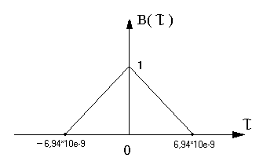

⏐ τ ⏐
1 – ⎯⎯ , ⏐ τ ⏐ ≤ T
B( τ) = T
0 , ⏐ τ ⏐ > T

4) _{T} _{T} ⏐ τ ⏐ sin²( ωT / 2)
G_{B}(ω) = 2 ∫ B(τ) cos ωτ dτ ; G_{B}(ω) = 2 ∫ (1 – ⎯⎯ ) cos ωτ dτ = T ⋅ ⎯⎯⎯⎯⎯ ;
⁰ ⁰ T ( ωT / 2)²

sin²(2,275⋅10^{–5}ω)
G_{B}(ω) = 4,55⋅10^{–5} ⎯⎯⎯⎯⎯⎯⎯ ; ω = π / 3,47⋅10^{–9} = 9,05⋅10⁸ ➔ шаг: 0,226⋅10⁹
(2,275⋅10^{–5}ω)²

Составим таблицу:

ω⋅10⁹ | 0 | 0,226 | 0,452 | 0,678 | 0,904 | 1,13 | 1,356 | 1,582 | 1,808 | 2,034
G_{B}(ω)⋅10⁻⁹ | 6,94 | 5,68 | 3,87 | 1,49 | 0 | 0,476 | 0,507 | 0,075 | 0 | 0,044

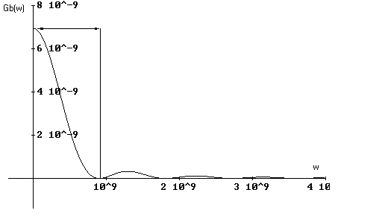

5)
ΔF_{B} = 144⋅10⁶

6) f₀ = 144⋅10¹⁰ ; Δf =2/T=288,18⋅10⁶ ; f₀ + Δf = 146,8⋅10⁸ ; f₀ – Δf = 141,1⋅10⁸

G_{u}(ω)⋅10^{–9}
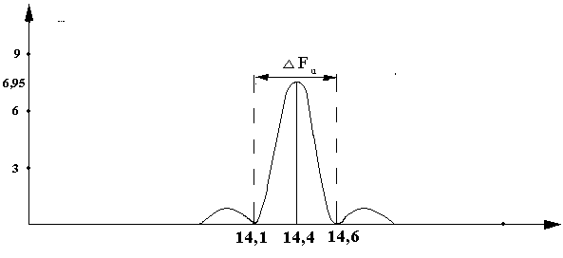ω 10⁹

7) ΔF_{u} = 0,5⋅10⁹

Канал связи
Передача сигнала u(t) осуществляется по каналу с постоянными параметрами и аддитивным флуктуационным шумом n(t) c равномерным энергетическим спектром N₀ (белый шум). Сигнал на выходе этого канала z(t) = u(t) + n(t).
Требуется:
- Определить мощность шума в полосе частот ΔF_{u} : F_{k} = ΔF_{u} .
- Найти отношение сигнал – шум Р_{с} / Р_{ш} .
- Найти пропускную способность канала : С.
- Определить эффективность использования пропускной способности канала
К_{С} = Н′ / С .
Вычисления:
1)
Р_{ш} = ΔF_{u} N₀ ; Р_{ш} = 0,5⋅10⁹ ⋅ 2,41⋅10^{–10} = 0,12 ;

2) _{T}
P_{c} = (E₀ + E₁) / 2T ; E = ∫ u²(t) dt ;
⁰

T T T sin(4πf₀T)
E₁ = ∫ cos² (2πf₀t) dt = ∫ ( [1+ cos(4πf₀t)] / 2) dt = ⎯ + ⎯⎯⎯⎯ ;
⁰ ⁰ 2 8πf₀T
sin(πT )
E₁ = 3,47⋅10^{–9} + ⎯⎯⎯⎯⎯ = 2,33⋅10^{–5} ;
2πT

3) P_{c} P_{c}
C= F_{k} log₂ (1 + ⎯ ) = ΔF_{u} log₂ (1 + ⎯ ) ; C = 6,886 ⋅10⁹
P_{ш} P_{ш}

4)
K_{C} = H′ / C ; K_{C} = 96⋅10⁶ / 6,886⋅10⁹ = 0,0139

Демодулятор
В демодуляторе осуществляется оптимальная когерентная или некогерентная обработка принимаемого сигнала z(t) = u(t) + n(t).
Требуется:
- Записать алгоритм оптимального приема по критерию минимума средней вероятности ошибки при равновероятных символах в детерминированном канале с белым Гауссовским шумом.
- Нарисовать структурную схему оптимального демодулятора для заданного вида модуляции и способа приема.
- Вычислить вероятность ошибки Р оптимального демодулятора.
- Определить, как нужно изменить энергию сигнала, чтобы при других видах модуляции и заданных способах приема обеспечить найденное значение вероятности ошибки Р.
Вычисления:
1) Для AМ : E₀=0 , U₀=0

$\begin{aligned}\int_{0}^{T}{Z(t)u_{0}}(t)\text{dt}−\frac{E_{0}}{2}< ≥\int_{0}^{T}{Z(t)U_{1}}(t)\text{dt}−\frac{E_{0}}{2} \\ u_{1}u_{0}\end{aligned}$
∫
РУ
Z(t)
b^(t)
2)

- P = 0,5(1-Ф(x));
Ф(x) = $\frac{2}{\sqrt{2π}}\int_{0}^{x}{e^{−0,5t^{2}}}\text{dt}$; x =$\sqrt{\frac{E_{Э}}{2N_{0}}}$; E_{э}= $\int_{0}^{T}{(U_{1}(t)−U_{0}(t))^{2}\text{dt}}$=$\int_{0}^{T}{U_{1}(t)^{2}\text{dt}}$=
$\int_{0}^{6,\text{94}⋅{\text{10}}^{−9}}{(\text{cos}9,\text{047}}⋅{\text{10}}^{\text{10}}t)^{2}\text{dt}$=3,462⋅10⁻⁹ ;
x = $\sqrt{\frac{3,\text{462}⋅{\text{10}}^{−9}}{2⋅2,\text{41}⋅{\text{10}}^{−\text{10}}}}$=2,68;
Ф(x)=$0,\text{798}\int_{0}^{2,\text{68}}{e^{−0,5t^{2}}}\text{dt}$=0,992; P=1/2(1-Ф(x))=0,004;

Декодер
В декодере осуществляется восстановление первичного сигнала переданного по каналу связи.
Требуется:
- Оценить обнаруживающую способность кода Хемминга.
- Считая, что при передаче по каналу связи произошла ошибка в i-ом разряде, записать алгоритм обнаружения и исправления ошибки.
- Определить вероятность не обнаружения ошибки.
Вычисления:
1)
d_{min} = 3 ;
Обнаруживающая способность : q = d_{min} – 1 → q = 2 ;
2) См. кодер, пункт 3).

3) _{n} n!
P_{н о}= Σ С^{i}_{n} p^{i} ( 1 – P)^{n-i} ; C^{i}_{n} = ⎯⎯⎯⎯ ;
^{i =q+1} i! ( n–i )!

₁₁
P_{н о}= Σ С^{i}_{n} p^{i} ( 1 – P)^{n-i} ; P_{н о}= 13,5811⋅10^{–6}
^{i =3}

